Обложка лицо
Описание | XL ДИВАНЫ
 | ГРАНД 2К2ПО  Еврокнижка-выкатной  НЕЗАВИСИМЫЙ пружинный блок +ППУ 28 плотность, +Холкон 400  3460х1530х940; спальное место: №1(диван)- 2000х1500 №2(оттоманка)-1000х2000  Взаимозаменяемый угол, любое количество модулей  холлофайбер 1 сорт  кол- во ящиков для белья -2 | 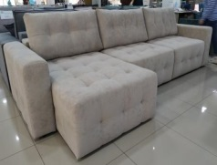
 | КРАФТ2К2ПО  Еврокнижка-выкатной  основание  НЕЗАВИСИМЫЙ пружинный блок +ППУ 28 плотность, +Холкон 400  Габариты  3500х1530х940; спальное место: №1(диван)- 2000х1500 №2(оттоманка)-1000х2000  Взаимозаменяемый угол, любое количество модулей  ПОДУШКИ  Холлофайбер 01 сорт  Кол- во ящиков для белья - 2 | 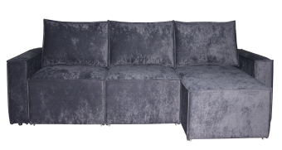
 |  | Обработать фото
 | РЕСПЕКТ УГЛОВОЙ ХЛ  Тик – так  НЕЗАВИСИМЫЙ пружинный блок +ППУ 28 плотность, холкон  3380х1600х940; спальное место 2250х1500  Взаимозаменяесый угол  Холлофайбер 01 сорт | 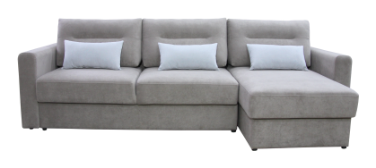
 | ЛЕНИВЕЦ УГЛОВОЙ ХЛ  Тик-так  НЕЗАВИСИМЫЙ пружинный блок +ППУ 28 плотность  3420х1550х930; спальное место 3000х1500  3420х1550х930; спальное место 3000х1500  холлофайбер 1 сорт  количество ящиков для белья- 2  возможно установить накладки МДФ 10мм цвет: 1-венге, 2-белый лен, 3-шимо светлый, 4-сандалл серый,(стоимость 1200р) | 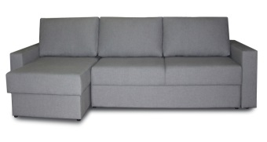
 | РЕСПЕКТ ТРАНСФОРМЕР ХЛ  Тик – так  НЕЗАВИСИМЫЙ пружинный блок +ППУ 28 плотность, холкон  3380х1100х940; спальное место 3000х1500  холлофайбер 1 сорт, внутренний чехол  трансформируется в прямой,угловой  кол -во ящиков для белья - 2 | 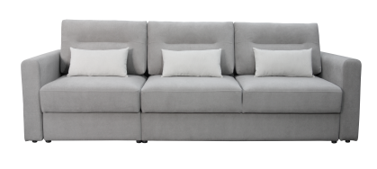
 | ЛЕНИВЕЦ ТРАНСФОРМЕР ХЛ  Тик- так  НЕЗАВИСИМЫЙ пружинный блок +ППУ 28 плотность  3420х1030х930; спальное место 3000х1500  трансформируется в прямой,угловой  холлофайбер 1 сорт  возможно установить накладки МДФ 10мм цвет: 1-венге, 2-белый лен, 3-шимо светлый, 4-сандал серый  трансформируется в прямой,угловой  кол- во ящиков для белья - 2 | 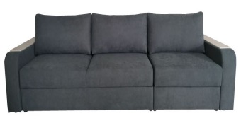
 |  | Обработать фото
 | ЛЕНИВЕЦ УГЛОВОЙ «П»  Тик – так  НЕЗАВИСИМЫЙ пружинный блок +ППУ 28 плотность  3420х1550х930; спальное место 3000х1500  холлофайбер 1 сорт  ящики для белья – 3 шт  возможно установить накладки МДФ 10мм цвет: 1-венге, 2-белый лен, 3-шимо светлый, 4-сандал серый | 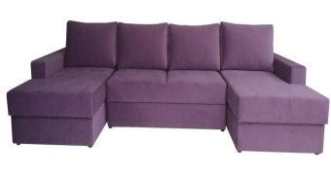
 | КРИТ -ТРАНСФОРМЕР «П»  тик-так  латы+ППУ  3150х1480х920; спальное место 2780х1460  трансформируется в прямой,угловой,п-образный  Крошка ППУ+ внутренний чехол из синтепона 200  Кол-во ящиков для белья – 3  возможно установить накладки МДФ 10мм цвет: 1-венге, 2-белый лен, 3-шимо светлый, 4-сандалл серый,(стоимость 1200р) | 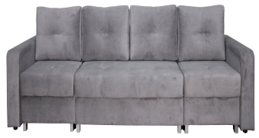
 | РУАН УГЛОВОЙ МЯГКИЙ ВЫС ОКИЙ ХЛ  Дельфин  Пружинная змейка+ППУ  2670х1800х1000; спальное место 2000х1250  угол не взаимозаменяемый, либо левый либо правый  спинки + 2 мал. Подушки-холлофайбер 1 сорт  кол-во ящиков для белья - 2 | 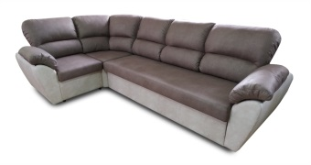
 | РУАН МЯГ ВЫСОКИЙ С ОТТОМАНКОЙ ХЛ  Дельфин  Пружинная змейка+ППУ  2990х1600х1000; спальное место 2540х1250  угол не взаимозаменяемый, либо левый либо правый  спинки + 2 мал. Подушки-холлофайбер 1 сорт  кол-во ящиков для белья - 1 | 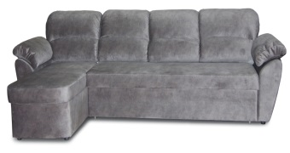
 | РЕЛАКС 4 МОДУЛЯ  Пума  Пружинная змейка+ППУ  3270х1720х1030; спальное место 2850х1400  взаимозаменяемый угол, любое количество модулей  4 мал. Подушки в цвет сидения-холлофайбер 1 сорт  кол-во ящиков для белья - 2 | 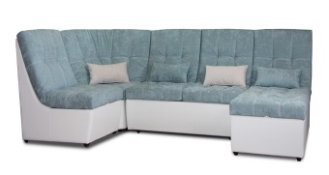
 | РУАН УГЛОВОЙ МЯГКИЙ ВЫСОКИЙ +ОТТОМАНКА  Дельфин  Пружинная змейка+ППУ  2590х1600х1000; спальное место 2140х1250  угол не взаимозаменяемый, либо левый либо правый  спинки + 2 мал. Подушки-холлофайбер 1 сорт  кол-во ящиков для белья -1 | 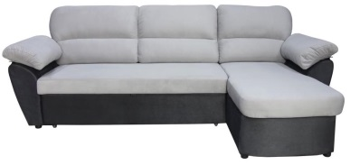
 | УГЛОВЫЕ ДИВАНЫ
 | РЕСПЕКТ УГЛОВОЙ  Тик – так  НЕЗАВИСИМЫЙ пружинный блок +ППУ 28 плотность  2630х1550х940; спальное место 2250х1500  взаимозаменяемый угол  холлофайбер 1 сорт  кол-вл ящиков для белья - 2 | 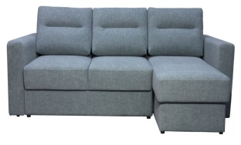
 | ЛЕНИВЕЦ УГЛОВОЙ  Тик – так  НЕЗАВИСИМЫЙ пружинный блок +ППУ 28 плотность  2670х1550х930; спальное место 2250х1460  взаимозаменяемый угол  холлофайбер 1 сорт  возможно установить накладки МДФ 10мм цвет: 1-венге, 2-белый лен, 3-шимо светлый, 4-сандалл серый,(стоимость | 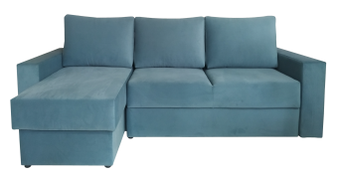
 | РЕСПЕКТ ТРАНСФОРМЕР  Тик – так  НЕЗАВИСИМЫЙ пружинный блок +ППУ 28 плотность  2630х1550х940; спальное место 2250х1500  Угол трансфоримруется в прямой и угловой  холлофайбер 1 сорт  кол-вл ящиков для белья - 2 | 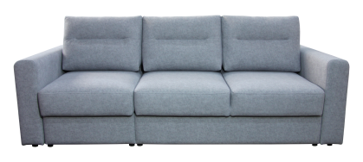
 | ЛЕНИВЕЦ УГЛОВОЙ  Тик – так  НЕЗАВИСИМЫЙ пружинный блок +ППУ 28 плотность  2670х1550х930; спальное место 2250х1460  Угол трансформируется в прямой и угловой  холлофайбер 1 сорт  возможно установить накладки МДФ 10мм цвет: 1-венге, 2-белый лен, 3-шимо светлый, 4-сандалл серый, | 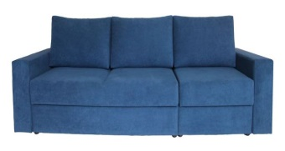
 | ЛЕНИВЕЦ УГЛОВОЙ  Тик – так  НЕЗАВИСИМЫЙ пружинный блок +ППУ 28 плотность  2670х1550х930; спальное место 2250х1460  Угол трансформируется в прямой и угловой  холлофайбер 1 сорт  возможно установить накладки МДФ 10мм цвет: 1-венге, 2-белый лен, 3-шимо светлый, 4-сандалл серый, | 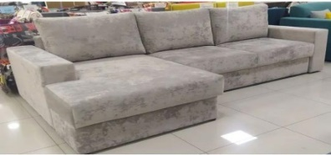
 | ЭГОИСТ УГЛОВОЙ  тик-так  НЕЗАВИСИМЫЙ пружинный блок +ППУ 28 плотность  2670х1650х950; спальное место 2250х1600  взаимозаменяемый угол  холлофайбер 1 сорт  кол-во ящиков для белья - 2 | 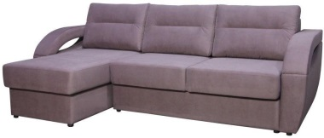
 | СМАРТ УГЛОВОЙ  тик-так  НЕЗАВИСИМЫЙ пружинный блок  2500х1550х950; спальное место 2250х1500  Сьемный чехол, Крошка ППУ+ внутренний чехол из синтепона 200  Сьемный чехол, Крошка ППУ+ внутренний чехол из синтепона 200  Кол-во ящиков для белья -2  опоры деревянные 120мм, цвет: 1 дерево под лаком; 2 венге | 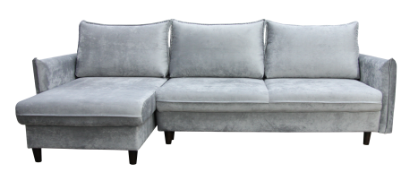
 | СКАНДИ УГЛОВОЙ  Тик- так  латы+ППУ  взаимозаменяемый угол  Крошка ППУ+ внутренний чехол из синтепона 200 (валики ППУ не входят, заказывать за доп.плату)  опоры деревянные 120мм, цвет: 1 дерево под лаком; 2 венге  кол-во ящиков для белья - 2 | 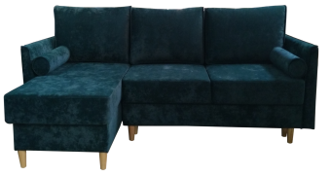
 | РУАН УГЛОВОЙ МЯГКИЙ ВЫСОКИЙ  Дельфин  Пружинная змейка+ППУ  2670х1800х1000; спальное место 2000х1250  угол не взаимозаменяемый, либо левый либо правый  спинки + 2 мал. Подушки-холлофайбер 1 сорт  кол-во щиков для белья - 1 | 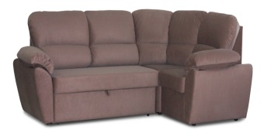
РУАН УГЛОВОЙ ВЫСОКИЙ С ОТТОМАНКОЙ
Дельфин
Пружинная змейка+ППУ
2590х1600х1000; спальное место 2140х1250
угол не взаимозаменяемый, либо левый либо правый
спинки + 2 мал. Подушки-холлофайбер 1 сорт
кол-во щиков для белья - 1

 | РЕЛАКС 2 МОДУЛЯ  Пума  2220х1720х1030; спальное место 2220х1400  заимозаменяемый угол, любое количество модулей  3 мал. Подушки в цвет сидения-холлофайбер 1 сорт  Кол-во ящиков для белья - 1 | 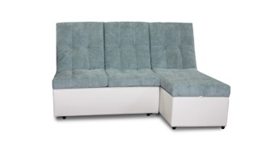
 | МУРСЕЛАГО УГЛОВОЙ  Поворотный  НЕЗАВИСИМЫЙ пружинный блок +ППУ 28 плотность  2850х2040х930; спальное место 1910х1550  угол не взаимозаменяемый, либо левый либо правый  холлофайбер 1 сорт  кол -во ящиков для белья – 2 шт | 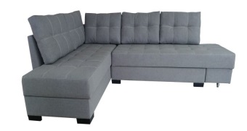
 | КРИТ УГЛОВОЙ  Тик-так  Латы+ППУ  2420х1480х920; спальное место 2060х1460  взаимозаменяемый угол  Крошка ППУ+ внутренний чехол из синтепона 200  возможно установить накладки МДФ 10мм цвет: 1-венге, 2-белый лен, 3-шимо светлый, 4-сандалл серый  кол -во ящиков - 2 | 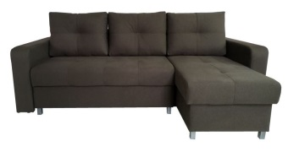
Тик-так
Латы+ППУ
2420х1480х920; спальное место 2060х1460
Угол трансформируется в прямой , угловой
Крошка ППУ+ внутренний чехол из синтепона 200
возможно установить накладки МДФ 10мм цвет: 1-венге, 2-белый лен, 3-шимо светлый, 4-сандалл серый
кол -во ящиков - 2
 | СОНАТА УГЛОВОЙ  Механизм книжка 3 положения спинки  латы+ППУ  2900х1700х960; спальное место 1-1940х1300; 2- 900х1900  взаимозаменяемый угол  2 мал. Подушки-холлофайбер 1 сорт  Кол – во ящиков белья - 2 | 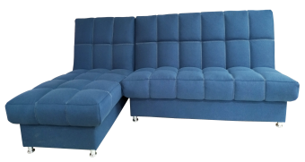
 | КРУМЛОВ УГЛОВОЙ  Дельфин  латы+ППУ  2630х1670х880; спальное место 2270х1380  взаимозаменяемый угол  2 мал. Подушки-холлофайбер 1 сорт  возможно установить накладки МДФ 10мм цвет: 1-венге, 2-белый лен, 3-шимо светлый, 4-сандалл серый  кол- во ящиков для белья - 1 шт | 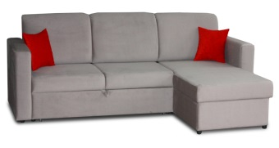
 | ПРМЫЕ ДИВАНЫ
 | ГРАНД 2К+2П  Еврокнижка-выкатной  НЕЗАВИСИМЫЙ пружинный блок +ППУ 28 плотность, +Холкон 400  2460х1080х1000; спальное место: №1(диван)- 2000х1500 №2(оттоманка)-1000х2000  Взаимозаменяемый угол, любое количество модулей  холлофайбер 1 сорт  кол- во ящиков для белья -1 | 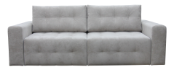
 | КРАФТ 2К+2П  Еврокнижка – выкатной  НЕЗАВИСИМЫЙ пружинный блок +ППУ 28 плотность, +Холкон 400  2500х1080х940; спальное место 2000х1500  любое количество модулей  холлофайбер 1 сорт  кол- во ящиков - 2 | 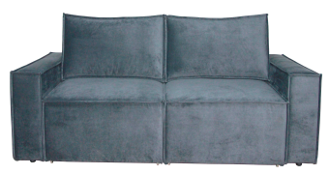
 | РЕСПЕКТ  Тик- так  НЕЗАВИСИМЫЙ пружинный блок +ППУ 28 плотность  2380х1050х940; спальное место 2000х1500  холлофайбер 1 сорт  кол -во ящиков - 1 | 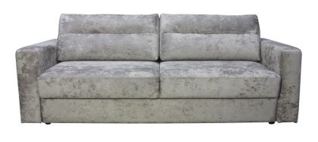
 | ЛЕНИВЕЦ- 2 полдкот прям  Тик- так  НЕЗАВИСИМЫЙ пружинный блок +ППУ 28 плотность  2420х1030х930; спальное место 2000х1460  холлофайбер 1 сорт  возможно установить накладки МДФ 10мм цвет: 1-венге, 2-белый лен, 3-шимо светлый, 4-сандалл серый,  кол- во ящиков - 1 | 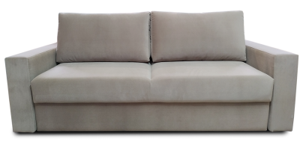
 | ЛЕНИВЕЦ- 2 ПРЯМЫЕ ПОДЛ
 | КРАФТ 2К+1П+ПУФ  Еврокнижка- выкатной  НЕЗАВИСИМЫЙ пружинный блок +ППУ 28 плотность, +Холкон 400  2750х1080х940; спальное место 2000х1500  Взаимозаменяемый угол, любое количество модулей  холлофайбер 1 сорт  кол- во ящиков для белья - 2 | 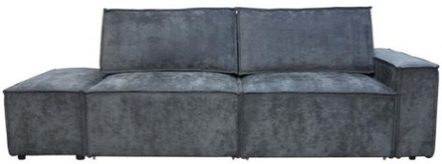
 | СМАРТ  Тик-так  НЕЗАВИСИМЫЙ пружинный блок  2250х1150х950; спальное место 2000х1500  Сьемный чехол, Крошка ППУ+ внутренний чехол из синтепона 200  опоры деревянные 120мм, цвет: 1 дерево под лаком; 2 венге  кол-во ящиков для белья - 1 | 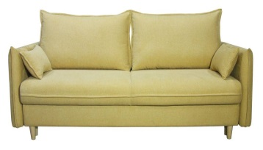
 | ФРАНКО  Тик -так  НЕЗАВИСИМЫЙ пружинный блок +ППУ 28 плотность  2250*1000*1100: спальное место 2000*1500  Сьемный чехол, Крошка ППУ+ внутренний чехол из синтепона 200  опоры деревянные 120мм, цвет: 1 дерево под лаком; 2 венге  кол-во ящиков для белья - 1 | 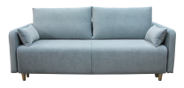
 | СКАНДИ  Тик-так  НЕЗАВИСИМЫЙ пружинный блок +ППУ 28 плотность  2250х1030х950; спальное место 2000х1490  Крошка ППУ+ внутренний чехол из синтепона 200 (валики ППУ не входят, заказывать за доп.плату)  опоры деревянные 120мм, цвет: 1 дерево под лаком; 2 венге  кол- во ящиков для белья - 1 | 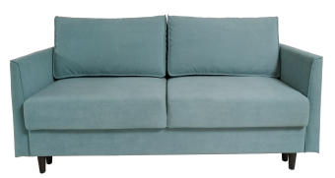
 | КРИТ  Тик – так  Латы +ППУ  2340х1020х920; спальное место 2000х1460  ошка ППУ+ внутренний чехол из синтепона 200 (2 подушки)  возможно установить накладки МДФ 10мм цвет: 1-венге, 2-белый лен, 3-шимо светлый, 4-сандалл серый  ящик для белья - 1 | 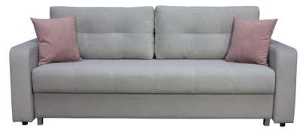
 | ФОСТЕР  Тик-так  латы-ППУ  2340х1020х930; спальное место 2000х1500  Крошка ППУ+ внутренний чехол из синтепона 200  Кол- во ящиков для белья - 1 | 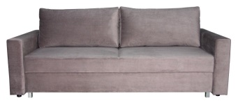
 | БАРИ  Механизм книжка  Латы +ППУ  2140х1000х980; спальное место 1900х1350  опоры деревянные 120мм, цвет: 1 дерево под лаком; 2 венге  кол -во ящиков для белья – 1  валики- формованный ппу (не входят, заказывать за доп.плату) | 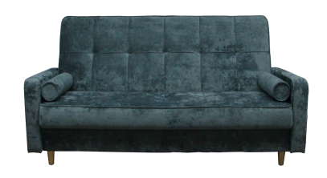
 | ЛЕОН  Тик- так  НЕЗАВИСИМЫЙ пружинный блок +ППУ 28 плотность  2410х1050х950; спальное место 2000х1450  оллофайбер 1 сорт (2 подушки)  накладки МДФ 10мм цвет: 1-венге, 2-белый лен, 3-шимо светлый, 4-сандалл серый.  Кол- во ящиков для белья - 1 | 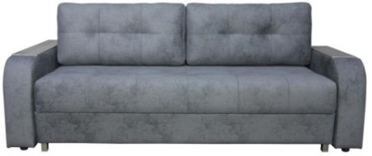
 | ЛЕОН С БАРОМ  Тик-так  НЕЗАВИСИМЫЙ пружинный блок +ППУ 28 плотность  2450х1050х950; спальное место 2000х1450  холлофайбер 1 сорт (2 подушки)  накладки лдсп 32мм цвет: 1-венге,  кол- во ящиков для белья - 1 | 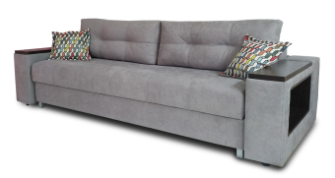
 | ЭГОИСТ  Тик так  НЕЗАВИСИМЫЙ пружинный блок +ППУ 28 плотность  2420х1050х950; спальное место 2000х1600  холлофайбер 1 сорт  кол -во ящиков для белья - 1 | 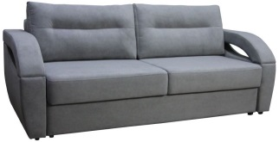
 | ДАЛИ  _  НЕЗАВИСИМЫЙ пружинный блок +ППУ 28 плотность  1950х950х870; спальное место 1900х900  угол не взаимозаменяемый, либо левый либо правый  холлофайбер 1 сорт (2 подушки)  опоры деревянные 120мм, цвет: 1 дерево под лаком; 2 венге  кол -во ящиков для белья - 1 | 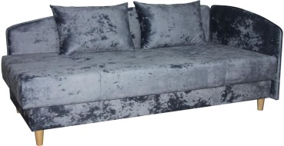
 | СОФА МАРТА  Дельфин  Пружинная змейка+ППУ  2370х950х1000; спальное место 1900х1250  спинки + 2 мал. Подушки-холлофайбер 1 сорт | 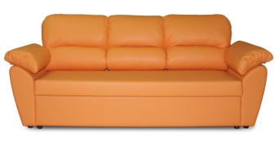
 | РАДУГА  Еврокнижка  фанера+ППУ  1950х970х815; спальное место 1950х1500  Крошка ППУ+ внутренний чехол из синтепона 200  Кол-во ящико в для белья - 1 | 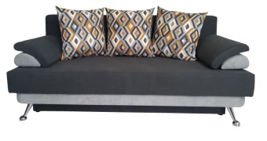
 | СОНАТА  Механизм книжка 3 положения спинки  латы+ППУ  1940х1020х960; спальное место 1940х1300  2 мал. Подушки-холлофайбер 1 сорт  Кол- во ящиков для белья - 1 | 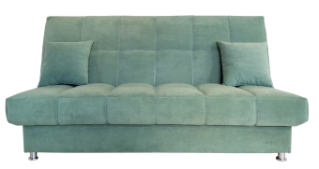
 | РОЯЛ  Тик – так  ППУ Elax medium+Elax superSoft  2320*1100*980 спальное место 2000*1450  Холлофайбер 1 сорт  Кол- во ящиков для белья - 2  Опоры: металл | 